**발레그 언리얼 플러그인**

**개발정보**

개발 엔진 버전 : UE5.0 (다른 버전 동작 보장X)

타겟 플랫폼 : Windows, Android

**개발설명**

언리얼 엔진은 기본적으로 xinput 방식만 지원합니다.

발레그는 xinput 방식을 지원하지 않으므로 해당 입력을 받을수 있는 JoystickPlugin를 수정하여 발레그에 맞춰 동작할수있도록 수정을하고 안드로이드에 대한 지원을 포함 하였습니다.

안드로이드와 윈도우 환경상에서 동일한 동작을 보장합니다.

원본 깃 주소 : <https://github.com/tsky1971/UEJoystickPlugin>

**설치방법**

1. 첨부된 JoystickPlugin.zip 파일의 압축을 풀어서 사용하고자 하는 프로젝트폴더의 Plugins폴더안에 JoystickPlugin폴더를 집어넣습니다.
2. 프로젝트를 실행한뒤 Edit-Plugins 창을 열어 Joystick Plugin 을 활성화 시켜주고 프로젝트를 재시작합니다.

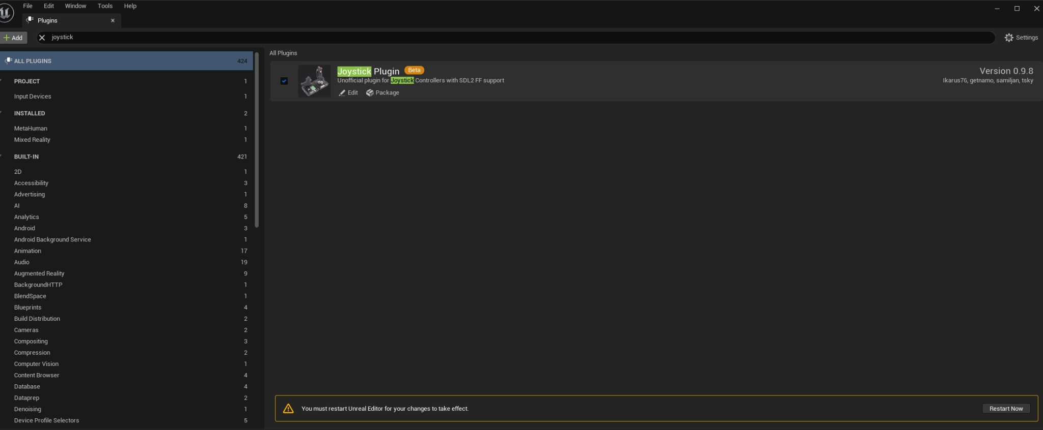

1. Edit-ProjectSettings-Input 창을 열면 입력매핑을 진행할수 있습니다.

입력 키값은 다음과 같습니다.

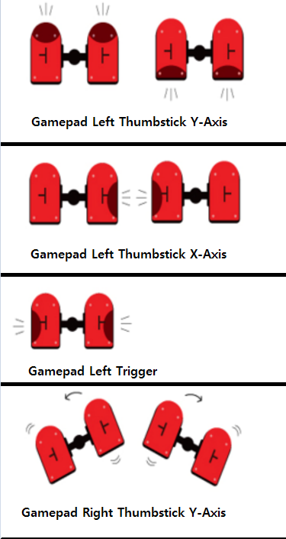

해당 입력값들을 ThirdPersonProject 에 대입을 입력해보면 다음과 같이 매핑시켜 동작시킬수 있습니다.

1. Edit-ProjectSettings-Input

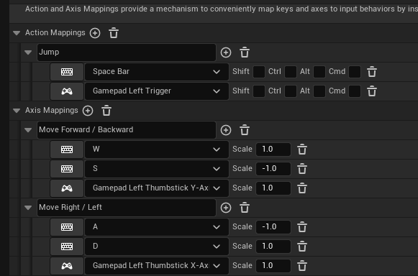

1. /Game/ThirdPerson/Blueprints/BP_ThirdPersonCharacter

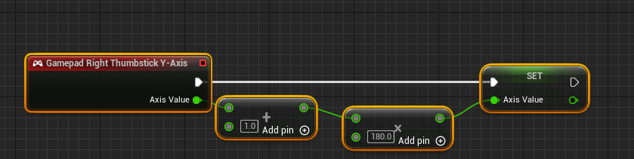

Tick에서 회전 처리

